**THAI FOOD MENU**

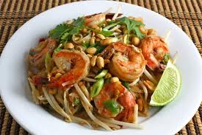

****************** --------------------------------------------------------------------------------------------------- ******************

****************** --------------------------------------------------------------------------------------------------- ******************

****************** --------------------------------------------------------------------------------------------------- ******************

****************** --------------------------------------------------------------------------------------------------- ******************

****************** --------------------------------------------------------------------------------------------------- ******************

MENU 4

****************** --------------------------------------------------------------------------------------------------- ******************

****************** --------------------------------------------------------------------------------------------------- ******************

****************** --------------------------------------------------------------------------------------------------- ******************

****************** --------------------------------------------------------------------------------------------------- ******************

****************** --------------------------------------------------------------------------------------------------- ******************

****************** --------------------------------------------------------------------------------------------------- ******************

MENU 3

****************** --------------------------------------------------------------------------------------------------- ******************

****************** --------------------------------------------------------------------------------------------------- ******************

****************** --------------------------------------------------------------------------------------------------- ******************

****************** --------------------------------------------------------------------------------------------------- ******************

****************** --------------------------------------------------------------------------------------------------- ******************

****************** --------------------------------------------------------------------------------------------------- ******************

MENU 2

****************** --------------------------------------------------------------------------------------------------- ******************

****************** --------------------------------------------------------------------------------------------------- ******************

****************** --------------------------------------------------------------------------------------------------- ******************

****************** --------------------------------------------------------------------------------------------------- ******************

****************** --------------------------------------------------------------------------------------------------- ******************

****************** --------------------------------------------------------------------------------------------------- ******************

MENU 1